ZAJĘCIA ŚWIETLICOWE
19.04-23.04.2021r.

KSIĄŻKA MOIM PRZYJACIELEM
UPOWSZECHNIANIE CZYTELNICTWA WŚRÓD UCZNIÓW
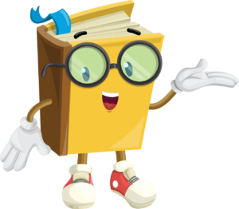
To już kolejny tydzień jak się bawimy razem, lecz na odległość. W tym tygodniu proponujemy wspaniałą zabawę pełną niesamowitych przygód i historii, jaką jest książka.
Przecież „Czytanie książek to najpiękniejsza zabawa, jaką sobie ludzkość wymyśliła” – Wisława Szymborska.
A MY WSZYSCY BARDZO, ALE TO BARDZO – Lubimy książki!

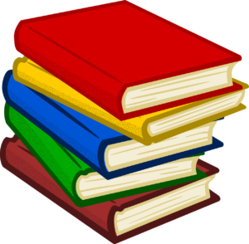

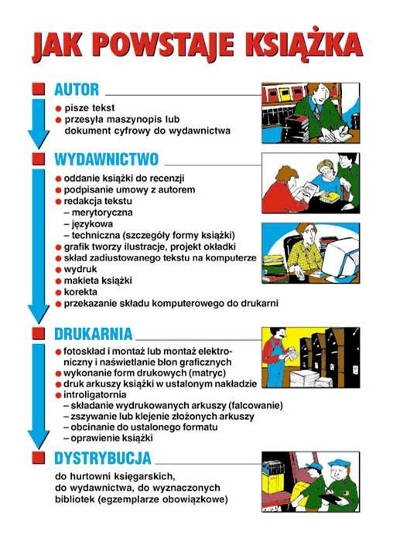
Jak wyglądały pierwsze książki? – obejrzyj i uważnie posłuchaj
https://www.youtube.com/watch?v=5dHmwZRQ0FI

Zapraszamy do obejrzenia filmiku pt.: ,, Jak powstaje książka?. https://www.youtube.com/watch?v=icdV3QZb10Q

Bajkowe kolorowanki:
https://www.e-kolorowanki.eu/disney-kolorowanki/
https://miastodzieci.pl/kolorowanki/k/postacie-z-filmow-i-bajek/

O kim mówię… – zabawa dydaktyczna rozwijająca spostrzegawczość

Jej czerwony płaszczyk widać już z daleka. Gdy przez las idzie, wilk już na nią czeka.
(Czerwony Kapturek)

Tego chłopca i dziewczynkę z bajki pamiętacie. Sprytem wiedźmę przechytrzyli w piernikowej chacie.
(Jaś i Małgosia)

Jak inne zwierzęta cztery łapy ma, lecz tylko na tylnych buty ma dwa. Choć czasem mruczy, to myszy nie goni, kapelusz z piórkiem ma na swej skroni.
(Kot w butach)

W łupince orzecha wygodnie sypiała, w pyłku kwiatowym co dzień się kąpała. A choć najmniejszą dziewczynką była, od dużych kłopotów się nie ochroniła.
(Calineczka)

Był bajkowym pajacykiem co miał ludzki głos, lecz gdy głosem tym nakłamał rósł mu nos.
(Pinokio)

Rymowanka pt: ,, Bajkopisarz’’ Zbigniewa Dmitroca.
,,Bajkopisarz’’
Pisarz bardzo lubi ciszę,
Wtedy dobrze mu się pisze.
Teraz już nie skrobie piórem,
Tylko stuka w klawiaturę.

Zabawa paluszkowa : ,, Bajkopisarz’’
Pisarz bardzo lubi ciszę - palcami obu rąk masujemy płatki swoich uszu,
Wtedy dobrze mu się pisze - na dywanie kreślimy ręką wzory liter ,
Teraz już nie skrobie piórem - palcami drapiemy w podłogę.
Tylko stuka w klawiaturę - stukamy kolejno palcami w podłogę.

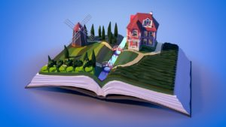

„Quiz” – rozpoznawanie zdań prawdziwych i fałszywych, doskonalenie logicznego myślenia.
Czytamy zdania na temat budowy książek, a dzieci za pomocą kółeczek TAK zielone / NIE czerwone głosują, czy są zdania prawdziwe, czy fałszywe.
Przykładowe zdania:
– Okładka to zewnętrzna część książki.
– Autor to osoba, która napisała książkę.
– Każda książka ma 5 stron.
– Spis treści to miejsce, gdzie jest umieszczone nazwisko autora.
– Ilustracja to rysunek w książce.
– Ilustracje zawsze muszą być kolorowe.
– Spis treści pozwala zobaczyć, co zawiera książka i na których stronach.
– Okładka jest w środku książki.
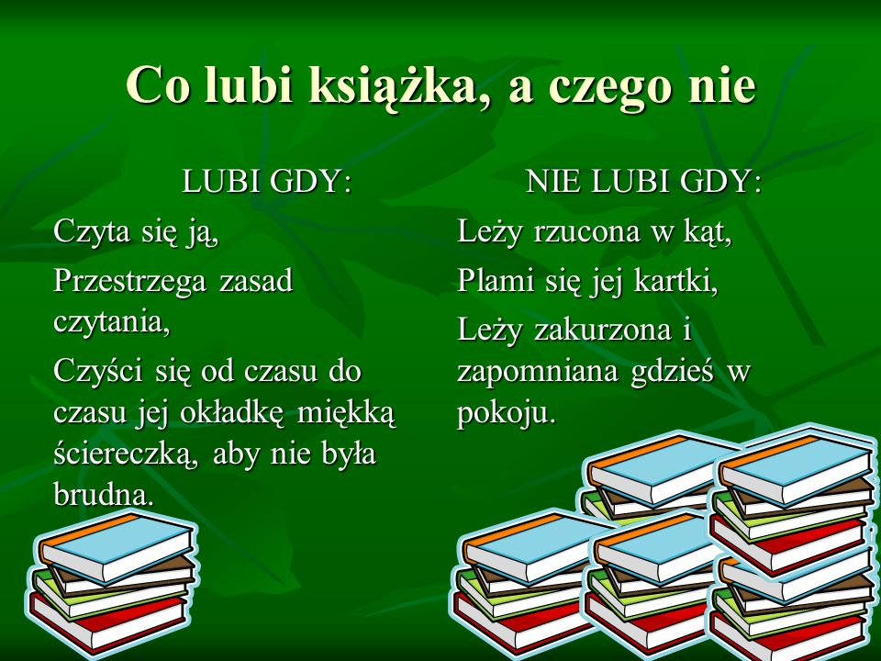

Propozycje plastyczne
„Pomysł na zakładkę” – wykonaj zakładkę do książki. Oto kilka przykładowych zakładek.
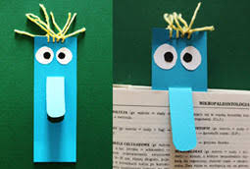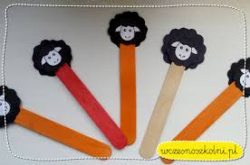
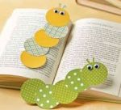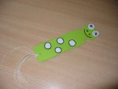
ZAKŁADKI ORIGAMI W 4 PROSTYCH KROKACH

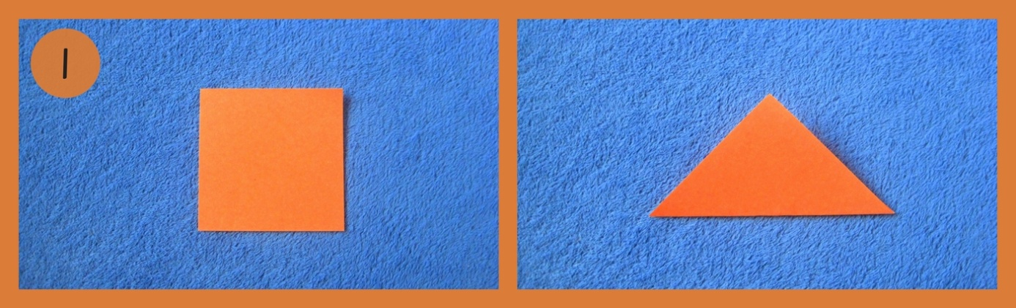
1. Kwadratową kartkę złóż po skosie na pół, aby otrzymać trójkątny kształt.
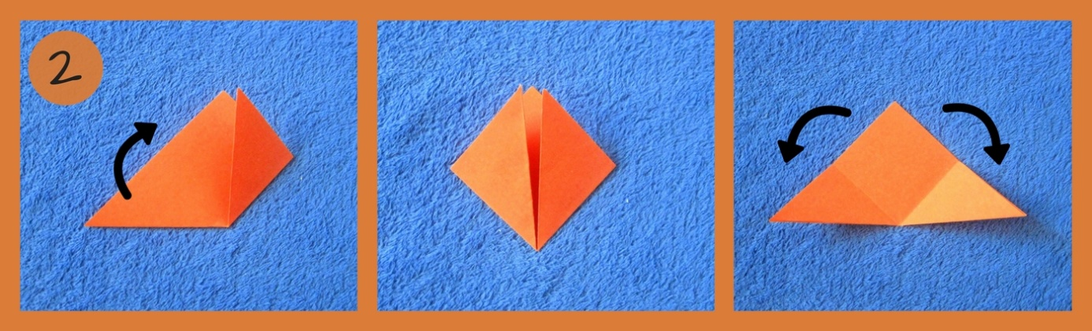
2. Ramiona trójkąta złóż do środka, aby uzyskać kwadrat, a następnie odegnij je z powrotem, żeby powrócić do trójkąta (wszystko po to, by zrobić zagięcia w odpowiednich miejscach).
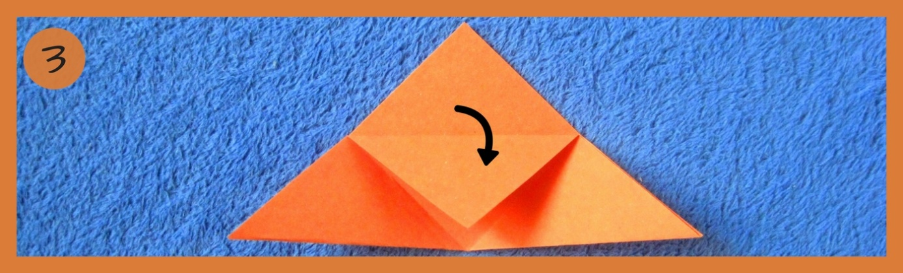
3. Chwytając za pojedynczą, wierzchnią warstwę, zegnij górną część trójkąta w dół do podstawy.

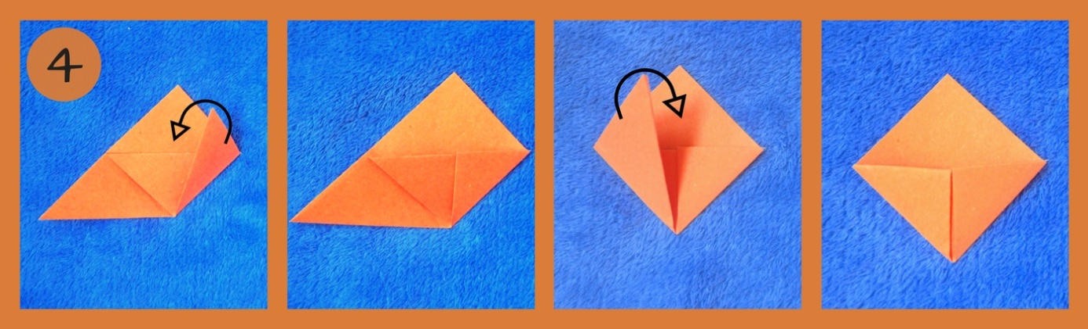
4. Boki trójkąta złóż do środka, tak samo jak w punkcie 2, a następnie jeden po drugim „włóż je do środka”, zaginając je w połowie wzdłuż linii powstałej w punkcie
Do zakładek możecie dokleić zęby, nakleić lub narysować na nich oczy, buzię, dorobić uszy, grzywę lwa.
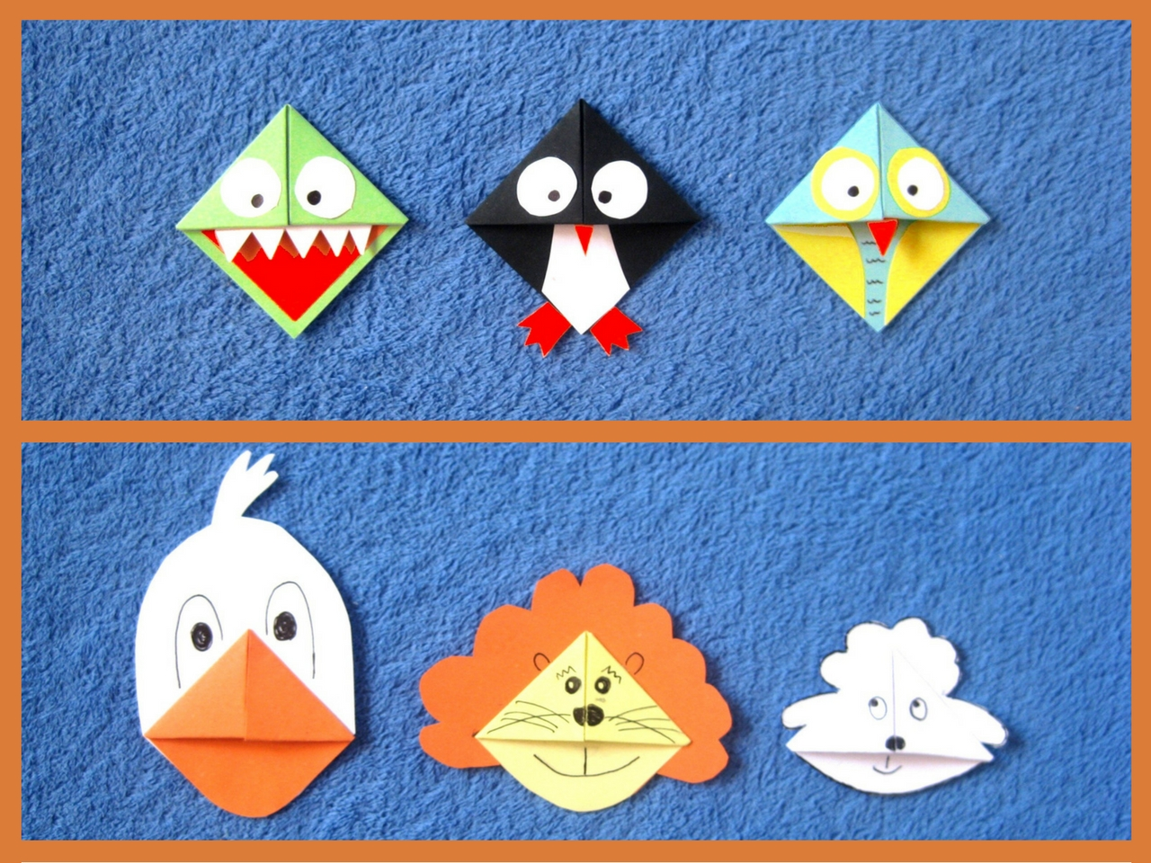
Życzymy udanej zabawy 